Муниципальный этап всероссийской олимпиады школьников по физике
2010-2011 учебный год
8 класс

- Автомобиль за 2 часа израсходовал 32 л бензина с теплотой сгорания 46 МДж/кг. Какую мощность развивает двигатель внутреннего сгорания, если его КПД равен 35%. Плотность бензина равна 710 кг/м${}^{3}$.

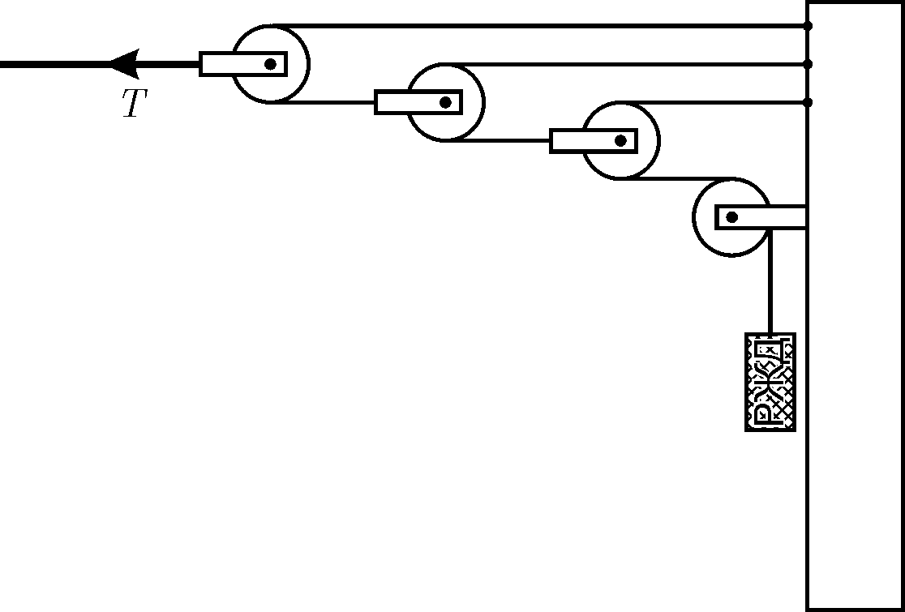
- Провода над железной дорогой, питающие током электропоезда, натягиваются с помощью системы, показанной на рисунке. Она крепится к столбу и состоит из тросов, блоков с изоляторами и стального груза квадратного сечения со стороной a = 20 см. Сила натяжения толстого троса, который идет от крайнего блока к держателю проводов, равна T = 8 кН. Какова высота h стального груза? Плотность стали равна ρ_{с} = 7800 кг/м³. Ускорение свободного падения g = 10 м/с².

- Школьники побывали в селе Константиново, на родине Сергея Есенина, и возвращались к себе домой в Рязань на автобусах. Автобусы ехали со скоростью v₁ = 70 км/ч. Пошёл дождь, и водители снизили скорость до v₂ = 50 км/ч. Когда дождь кончился, автобусы вновь поехали с прежней скоростью и въехали в Рязань на 10 минут позже, чем было запланировано. Сколько времени шёл дождь?

- Найдите отношение масс спирта и бензина в смеси, удельная теплота сгорания которой q₀=41 МДж/кг. Удельная теплота сгорания бензина, q₁=44 МДж/кг, а удельная теплота сгорания спирта q₂=26 МДж/кг.

- Плотность сухого песка равна 2,25·10³ кг/м³, а плотность сырого – 2,7·10³ кг/м³. Найдите среднюю плотность песчинок.

